САНКТ-ПЕТЕРБУРГ
МУНИЦИПАЛЬНЫЙ ОКРУГ
ПИСКАРЕВКА
МУНИЦИПАЛЬНЫЙ СОВЕТ
третьего созыва

ПОСТАНОВЛЕНИЕ

05 декабря 2005 года № 83

Об утверждении официальных символов муниципального образования муниципальный округ Пискаревка и Положения «О звании «Почетный житель муниципального образования муниципальный округ Пискаревка»

В соответствии со ст. 9 Федеральным законом «Об общих принципах организации местного самоуправления в Российской Федерации», ст. 6 Закона Санкт-Петербурга «Об организации местного самоуправления в Санкт-Петербурге» и Уставом муниципального образования муниципальный округ Пискаревка и в целях установления детального описания и порядка использования официальных символов муниципального образования муниципальный округ Пискаревка, Муниципальный совет

ПОСТАНОВЛЯЕТ:

1. Официальные символы муниципального образования муниципальный округ Пискаревка, обозначают его правовой статус, единство жителей муниципального образования, отражающее исторические, культурное, социально-экономические и иные местные традиции и особенности муниципального образования, - герб, флаг, эмблема.
Официальные символы муниципального округа Пискаревка являются объектами исключительных прав муниципального образования муниципальный округ Пискаревка.
2. Утвердить Положение о Гербе муниципального образования муниципальный округ Пискаревка согласно Приложению № 1.
3. Утвердить Положение о Флаге муниципального образования муниципальный округ Пискаревка согласно Приложению № 2.
4. Утвердить Положение об Эмблеме муниципального образования муниципальный округ Пискаревка согласно Приложению № 3.
5. Утвердить Положение «О звании «Почетный житель муниципального образования муниципальный округ Пискаревка» согласно Приложению № 4.
6. Поручить Председателю Муниципального совета Сергеевой Вере Владимировне направить настоящее постановление на государственную регистрацию в Геральдический совет при Президенте Российской Федерации.
7. Настоящее постановление подлежит опубликованию в муниципальной газете «Пискаревка».
8. Настоящее постановление вступает в силу через 10 дней после опубликования.

Председатель Муниципального совета В.В. Сергеева
Приложение № 1

УТВЕРЖДЕНО

Постановлением
Муниципального совета
муниципального образования муниципальный округ Пискаревка
от 05 декабря 2005г. № 83

Председатель
Муниципального совета муниципального образования муниципальный округ Пискаревка

___________________ В.В. Сергеева

М.П.

ПОЛОЖЕНИЕ
о Гербе мунциипального образования
муниципальный округ Пискаревка

Настоящее Положение утверждает Герб мунциипального образования муниципальный округ Пискаревка (далее по тексту – Герб МО Пискаревка), а также устанавливает основные принципы его употребления.
Герб МО Пискаревка (цветное изображение - приложение № 1, черно-белое изображение - приложение № 2) – опознавательно-правовой знак, составленный и употребляемый в соответствии с правилами геральдики, являющийся главным официальным символом муниципального образования и его институтов местного самоуправления.
Герб МО Пискаревка представляет собой условный геральдический щит зеленого цвета, в пределах которого помещены серебряный (белый) орел под двумя скрещенными золотыми (желтыми, золотистыми) ветвями, несущий в лапах золотую гирлянду. Щит увенчан золотой короной в виде башенной стены без зубцов – геральдическим знаком муниципального статуса и принадлежности к городской территории Санкт-Петербурга.
Точное геральдическое описание Герба МО Пискаревка гласит: «В зелёном поле серебряный орел с золотым языком, несущий в лапах золотую, перевитую таковой же лентой гирлянду и сопровожденный во главе двумя ветвями того же металла, выходящими накрест из-за крыльев орла. Щит увенчан золотой башенной короной без зубцов».
Символическое значение элементов Герба МО Пискаревка выдержано в традициях российской и международной геральдики и связано с современными особенностями и историческим наследием муниципального образования.
Зеленое поле, ветви и гирлянда указывают на то, что на территории муниципального образования располагаются обширные озелененные пространства, обеспечивающие привлекательный облик муниципального образования и представляющие собой особую ценность в городских условиях.
Трехчастная композиция (ветви, орел, гирлянда) указывает на то, что к территории муниципального образования относится не только основная часть Пискарёвки как исторической части города, но и ядро исторической Кушелевки, а также значительная часть Ручьёв. Белый орел и зеленое поле заимствованы из родового герба Кушелевых. В то же время орел соотносится с символом апостола и евангелиста Иоанна Богослова, храм которого является важным элементом городской среды на территории муниципального образования. Белый цвет орла символизирует чистоту.
В качестве отдельного элемента гирлянда соотносится с монументальным оформлением мемориального Пискаревского кладбища и служит знаком вечной памяти ушедшим горожанам, тогда как растущие ветви, замыкающие композицию вверху, служат знаком полноты жизни, обновления и развития.
Оригинальное изображение - образец Герба МО Пискаревка - эталоны Герба МО Пискаревка (многоцветный и черно-белый), оригинал настоящего Положения и Свидетельство о федеральной регистрации Герба МО Пискаревка с изображением и описанием хранятся и постоянно экспонируются в помещении представительного органа местного самоуправления муниципального образования – Муниципального совета муниципального образования муниципальный округ Пискаревка (далее по тексту – Муниципальный Совет МО Пискаревка) и доступны для ознакомления всем заинтересованным лицам; их точные копии передаются на хранение в Местную администрацию муниципального образования муниципальный округ Пискаревка (далее по тексту – Местная администрация МО Пискаревка).
На основе Герба МО Пискаревка создаются Флаг муниципального образования, Эмблема муниципального образования, Знак Главы муниципального образования, знаки отличия и различия муниципального образования.
6. Официальное использование Герба МО Пискаревка осуществляется путем размещения его изображения:
на фасадах зданий, в которых расположены Муниципальный совет МО Пискаревка, Местная администрация МО Пискаревка, отраслевые и территориальные исполнительные органы местного самоуправления МО Пискаревка, на вывесках с наименованиями данных органов;
в зале заседаний Муниципального совета, зале заседаний совещательных органов Местной администрации МО Пискаревка;
в залах органов местного самоуправления МО Пискаревка. предназначенных для приема официальных делегаций;
в рабочих кабинетах Главы МО Пискаревка, депутатов Муниципального совета МО Пискаревка, лиц, замещающих выборные муниципальные должности МО Пискаревка, Главы Местной администрации, муниципальных служащих МО Пискаревка;
на бланках правовых актов, принимаемых должностными лицами и органами местного самоуправления МО Пискаревка;
на печатях, штампах и бланках Муниципального совета МО Пискаревка, Местной администрации МО Пискаревка, их структурных подразделений а также муниципальных учреждений МО Пискаревка и муниципальных унитарных предприятий МО Пискаревка;
на здании, в котором расположены Избирательная комиссия МО Пискаревка, а также на ее печати, штампах и бланках;
на личных бланках, штампах и визитных карточках Главы МО Пискаревка, депутатов Муниципального совета МО Пискаревка, лиц, замещающих выборные муниципальные должности МО Пискаревка, Главы Местной администрации, членов Избирательной комиссии МО Пискаревка муниципальных служащих МО Пискаревка;
на официальных печатных изданиях Муниципального совета МО Пискаревка, Местной администрации МО Пискаревка, их структурных подразделений и подчиненных им муниципальных унитарных предприятий и муниципальных учреждений МО Пискаревка;
на наградах и документах, удостоверяющих присвоение наград, почетных званий МО Пискаревка;
на удостоверениях Главы МО Пискаревка, депутатов Муниципального совета МО Пискаревка, лиц, замещающих выборные муниципальные должности МО Пискаревка, Главы Местной администрации, муниципальных служащих МО Пискаревка;
7. Допускается использование изображения герба МО Пискаревка:
на вывесках с наименованиями муниципальных унитарных предприятий и муниципальных учреждений МО Пискаревка, расположенных на фасадах зданий, в которых данные предприятия и учреждения находятся;
на зданиях, где расположены редакции средств массовой информации, учредителями которых являются и (или) в состав учредителей которых входят органным местного самоуправления МО Пискаревка, а также на титульных листах печатных изданий и заставках телепередач указанных средств массовой информации;
на служебных транспортных средствах Главы МО Пискаревка, депутатов Муниципального совета МО Пискаревка, лиц, замещающих выборные муниципальные должности МО Пискаревка, Главы Местной администрации МО Пискаревка, муниципальных служащих МО Пискаревка;
в качестве праздничного оформления муниципального образования во время празднования Дня муниципального округа, проведения фестивалей и других праздничных мероприятий (в том числе торжеств, праздничных гуляний) организуемых органами местного самоуправления МО Пискаревка или при их участии;
на стелах и памятных знаках, воздвигаемых на границах муниципального образования для обозначения въезда, входа на его территорию, на памятниках, мемориальных досках и иных наиболее значительных объектах, сооружаемых органами местного самоуправления МО Пискаревка;
на почетных грамотах, иных почетных и памятных документах и знаках органов местного самоуправления МО Пискаревка.
Иные случаи официального воспроизведения изображения герба Санкт-Петербурга определяются Муниципальным советом МО Пискаревка.
7.1. на печатях, штампах, бланках, удостоверениях сотрудников органов местного самоуправления муниципального образования.
7.2. на официальных изданиях органов местного самоуправления муниципального образования и подчиненных им учреждений, организаций, предприятий,
7.3. на вывесках, фасадах зданий и в залах заседаний органов местного самоуправления муниципального образования и подчиненных им учреждений, организаций, предприятий.
8. Герб МО Пискаревка в соответствии с геральдическими нормами существует в двух равноправных версиях (полной и сокращенной – без короны), имеющих одинаковый правовой и репрезентативный статус.
9.Воспроизведение герба МО Пискаревка всегда должно точно соответствовать геральдическому описанию с учетом общих геральдических норм.
10. Допускается воспроизведение Герба МО Пискаревка в плоскостном и объемном изображении, в различной технике исполнения и из разных материалов, различных размеров, но с сохранением установленных пропорций.
Допускается воспроизведение гербов МО Пискаревка в одноцветном варианте, а также с применением специальной штриховки для обозначения цвета.
11. Герб МО Пискаревка не подлежит использованию на печатях, бланках, вывесках органов государственной власти и органов самоуправления иных муниципальных образований, удостоверениях их работников, а также подчиненных им предприятий, учреждений, организаций, общественных организаций, физических лиц.
Использование Герба МО Пискаревка физическими и юридическими лицами допускается только на условиях и в порядке, установленных настоящим Положением.
12. Использование герба в качестве знаковой основы либо элемента герба, эмблемы, флага, товарного знака, знака обслуживания, обозначения места происхождения товаров, работ, услуг допустимо только при создании официальных символов органов местного самоуправления МО Пискаревка, муниципальных учреждений и муниципальных унитарных предприятий, созданных органами местного самоуправления МО Пискаревка, а также в порядке, определенном настоящего Положением и (или) нормативными правовыми актами Муниципального совета МО Пискаревка.
13. Герб МО Пискаревка не подлежит использованию в составе, в виде геральдической основы или в качестве замены гербов, эмблем и флагов органов государственной власти или органов самоуправления иных муниципальных образований, а также подчиненных им учреждений, организаций, предприятий, общественных организаций, физических лиц.
В порядке особого исключения юридические и физические лица, имеющие исключительные заслуги перед муниципальным образованием, могут на основании решения представительного органа муниципального образования наделяться правом использования Герба МО Пискаревка в качестве геральдической основы элемента своих гербов, эмблем и флагов.
14. Порядок использования Герба МО Пискаревка в коммерческих целях регламентируется действующим законодательством и нормативными правовыми актами Муниципального совета МО Пискаревка.
С письменного разрешения Муниципального совета МО Пискаревка Герб МО Пискаревка может использоваться на сувенирной продукции, если использование такой продукции не приходит в противоречие с иными нормами настоящего Положения.
15. При совместном воспроизведении Герба МО Пискаревка и государственной символики (Государственного герба Российской Федерации и/или герба Санкт-Петербурга, в случаях, когда такое совместное употребление разрешено) Герб МО Пискаревка помещается справа («геральдически слева») от государственного символа или ниже его и не может быть больше государственного символа.
16. При совместном воспроизведении Герба МО Пискаревка и герба иного муниципального образования либо иного юридического, физического лица последний помещается справа («геральдически слева») от Герба МО Пискаревка или ниже Герба МО Пискаревка и не может быть больше его.
При помещении герба иного муниципального образования либо иного юридического, физического лица геральдически слева от Герба МО Пискаревка допускается зеркальное изображение Герба МО Пискаревка.
Исключения возможны при совместном воспроизведении Герба МО Пискаревка и герба иного муниципального образования на территории иного муниципального образования; в этом случае первенство (выражающееся в размещении геральдически справа или выше) может принадлежать гербу иного муниципального образования.
17. Муниципальным советом МО Пискаревка может быть предписано или разрешено употребление герба МО Пискаревка в случаях, не предусмотренных настоящим Положением, если это соответствует значению Герба МО Пискаревка, определяемому пп. 1 и 2 настоящего Положения.
18. Использование Герба МО Пискаревка должно соответствовать требованиям настоящего Положения и нормативным правовым актам Муниципального совета МО Пискаревка.
Не допускается использование Герба МО Пискаревка:
в сочетании с текстом и изображениями, посягающими на права жителей МО Пискаревка, их честь и достоинство, национальные и религиозные чувства, социальную и профессиональную принадлежность;
в искаженном и неточном виде.
19. Изготовление, использование, хранение и уничтожение печатей и бланков с воспроизведением Герба МО Пискаревка (гербовых печатей и бланков), иных носителей официальных символов МО Пискаревка осуществляются в соответствии с действующим законодательством.
20. В случае употребления Герба МО Пискаревка в противоречии с настоящим Положением и (или) иными нормативными правовыми актами Муниципального совета МО Пискаревка сторона, допустившая нарушение, несет ответственность в соответствии с действующим законодательством.

Приложение № 1
к Положению о Гербе мунциипального образования
муниципальный округ Пискаревка
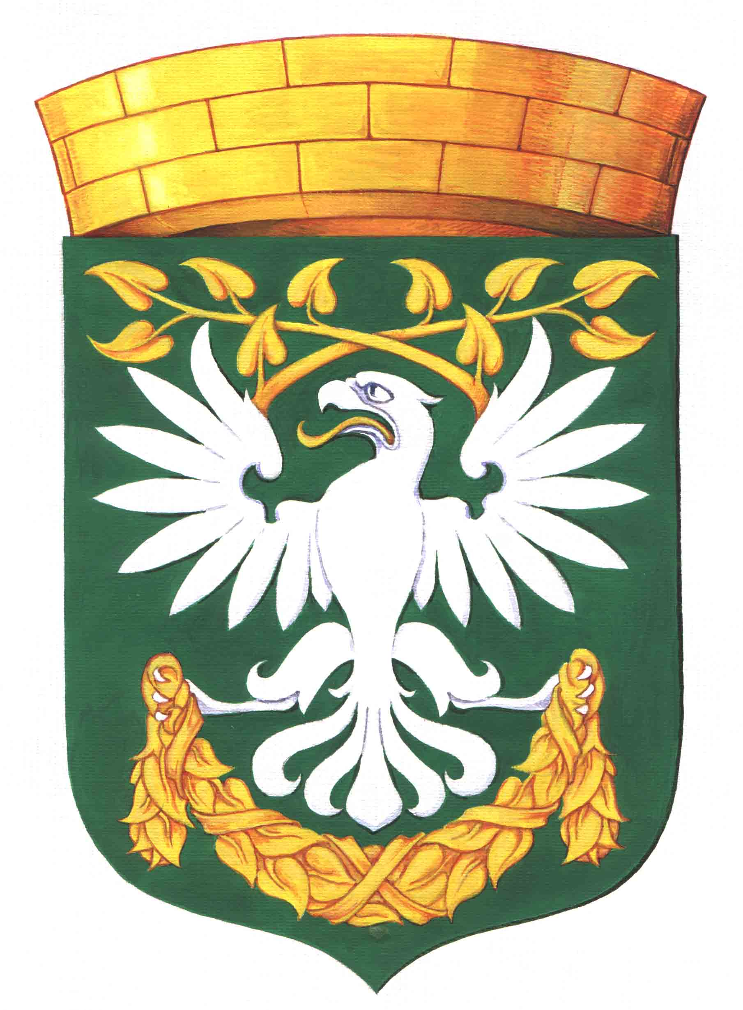

Приложение № 2
к Положению о Гербе мунциипального образования
муниципальный округ Пискаревка

Приложение № 2

УТВЕРЖДЕНО

Постановлением
Муниципального совета
муниципального образования муниципальный округ Пискаревка
от 05 декабря 2005г. № 83

Председатель
Муниципального совета муниципального образования муниципальный округ Пискаревка

___________________ В.В. Сергеева

М.П.

ПОЛОЖЕНИЕ
о Флаге мунциипального образования
муниципальный округ Пискаревка

1. Настоящее Положение утверждает Флаг мунциипального образования муниципальный округ Пискаревка (далее по тексту – Флаг МО Пискаревка), а также устанавливает основные принципы его упоребления.
2. Флаг МО Пискаревка представляет собой прямоугольное полотнище зеленого цвета, в центре которого (несущее посередине) изображены фигуры герба МО Пискаревка (орел с ветвями и гирляндой) в белом и желтом цвете, а вдоль древка и свободного края изображены одинаковые узкие желтые полосы. Отношение ширины флага к его длине - 2:3.
Обратная сторона Флага МО Пискаревка является зеркальным отображением его лицевой стороны.
Многоцветный рисунок Флага МО Пискаревка (его цветное изображение) помещен в приложении № 1 к настоящему Положению.
3. Оригинальное изображение - образец Флага МО Пискаревка - эталоны Эмблема МО Пискаревка (многоцветный и черно-белый), оригинал настоящего Положения и Свидетельство о федеральной регистрации Эмблемы МО Пискаревка с изображением и описанием хранятся и постоянно экспонируются в помещении представительного органа местного самоуправления муниципального образования – Муниципального совета МО Пискаревка и доступны для ознакомления всем заинтересованным лицам; их точные копии передаются на хранение в Местную администрацию муниципального округа Пискаревка.
4. При воспроизведении Флага МО Пискаревка должно быть обеспечено его цветовое и изобразительное соответствие эталону Флага МО Пискаревка (приложение № 1).
4. Допускается изготовление Флага МО Пискаревка из различных материалов и различных размеров при условии его соответствия описанию и пропорциям, установленным настоящим Положением.
5. Флаг МО Пискаревка поднимается (устанавливается) на зданиях, в которых расположены:
Муниципальный совет муниципального образования муниципальный округ Пискаревка (далее по тексту – Муниципальный совет);
Местная администрация муниципального образования муниципальный округ Пискаревка (далее по тексту – Местная администрация);
Избирательная комиссия муниципального образования муниципальный округ Пискаревка (далее по тексту – ИКМО);
официальные представительства органов местного самоуправления муниципального образования муниципальный округ Пискаревка;
а также являющихся собственностью муниципального образования муниципальный округ Пискаревка зданиях, в которых находятся муниципальные учреждения и муниципальные унитарные предприятия муниципального образования муниципальный округ Пискаревка.
Флаг МО Пискаревка может быть установлен на зданиях, не являющихся собственностью муниципального образования муниципальный округ Пискаревка в которых расположены муниципальные учреждения и муниципальные унитарные предприятия муниципального образования муниципальный округ Пискаревка.
6. Флаг МО Пискаревка поднимается (устанавливается):
в залах заседаний Муниципального совета, совещательных органов Местной администрации, и залах приема официальных иностранных и иных делегаций;
в рабочих кабинетах Главы муниципального образования, депутатов Муниципального совета, Главы Местной администрации, Председателя ИКМО, руководителей структурных подразделений органов местного самоуправления муниципального образования муниципальный округ Пискаревка;
в иных случаях, определяемых Муниципальным советом.
7. Флаг МО Пискаревка размещается на транспортных средствах Главы муниципального образования, депутатов Муниципального совета, Главы Местной администрации, Председателя ИКМО, руководителей официальных делегаций органов местного самоуправления муниципального образования муниципальный округ Пискаревка.
8. Флаг МО Пискаревка может быть вывешен (либо может быть поднят (установлен) на мачтах, флагштоках) на зданиях общественных объединений, предприятий, учреждений и организаций независимо от форм собственности, а также на жилых домах в дни государственных праздников Российской Федерации, Санкт-Петербурга или местных праздников, а также во время церемоний и иных торжественных (праздничных) мероприятий, проводимых органами государственной власти Санкт-Петербурга, органами местного самоуправления муниципального образования муниципальный округ Пискаревка, органами местного самоуправления иных муниципальных образований, юридическими лицами (общественными объединениями, предприятиями, учреждениями и организациями независимо от форм собственности) при проведении собраний, митингов, демонстраций, пикетирования и других гражданских и политических акций, а также во время семейных и иных негосударственных торжественных мероприятий.
В дни траура и при проведении иных траурных церемоний в верхней части древка Флага МО Пискаревка крепится черная лента, длина которой равна длине полотнища флага. Флаг МО Пискаревка, поднятый на мачте (флагштоке), приспускается до половины высоты мачты (флагштока).
9. Флаги иных муниципальных образований, общественных объединений, предприятий, учреждений и организаций независимо от форм собственности не могут быть идентичны Флагу МО Пискаревка.
Флаг МО Пискаревка не может использоваться в качестве геральдической основы флагов иных муниципальных образований, общественных объединений, предприятий, учреждений и организаций независимо от форм собственности.
10. При одновременном поднятии (размещении) на территории муниципального образования Государственного флага Российской Федерации, флага Санкт-Петербурга и других флагов Флаг МО Пискаревка располагается с правой стороны от Государственного флага Российской Федерации, флага Санкт-Петербурга, если стоять к ним лицом.
При одновременном поднятии (размещении) на территории Санкт-Петербурга Флага МО Пискаревка и другого флага, за исключением Государственного флага Российской Федерации, флага Санкт-Петербурга, Флаг МО Пискаревка располагается с левой стороны от другого флага, если стоять к ним лицом; при одновременном поднятии (размещении) нечетного числа флагов, за исключением Государственного флага Российской Федерации, флага Санкт-Петербурга Флаг МО Пискаревка располагается в центре, а при поднятии (размещении) четного числа флагов (но более двух), за исключением Государственного флага Российской Федерации, флаг Санкт-Петербурга Флаг МО Пискаревка располагается левее центра.
При одновременном поднятии (размещении) на территории муниципального образования Флага МО Пискаревка с другим флагом (другими флагами), за исключением Государственного флага Российской Федерации и флага Санкт-Петербурга (например, флага (флагов) иностранного государства, субъекта Российской Федерации, муниципального образования, общественного объединения либо предприятия, учреждения или организации) размер Флага МО Пискаревка не может быть меньше размера этого флага (этих флагов), а высота подъема Флага МО Пискаревка ниже высоты подъема этого флага (этих флагов).
11. Изображение Флага МО Пискаревка может быть использовано в качестве элемента или геральдической основы знаков, учрежденных органами местного самоуправления муниципального образования муниципальный округ Пискаревка, а также геральдических знаков - эмблем и флагов органов местного самоуправления муниципального образования муниципальный округ Пискаревка.
12. Использование Флага МО Пискаревка с нарушением настоящего Положения, а также надругательство над Флагом МО Пискаревка влечет за собой ответственность в соответствии с законодательством Российской Федерации.

Приложение № 1
к Положению о Флаге мунциипального образования
муниципальный округ Пискаревка

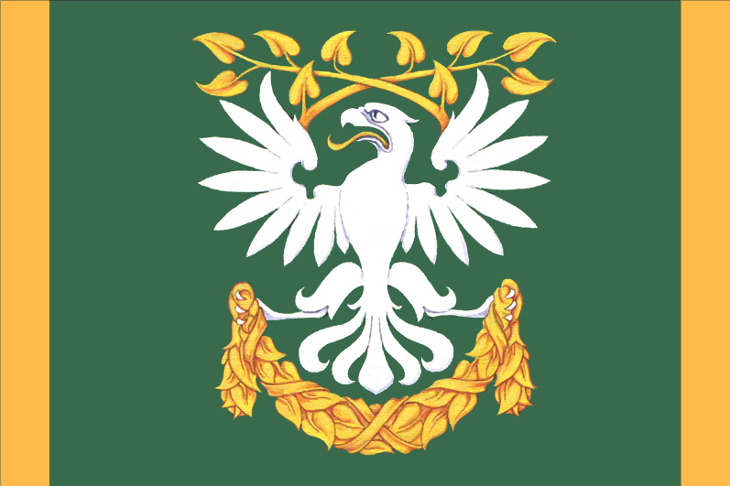
Приложение № 3

УТВЕРЖДЕНО

Постановлением
Муниципального совета
муниципального образования муниципальный округ Пискаревка
от 05 декабря 2005г. № 83

Председатель
Муниципального совета муниципального образования муниципальный округ Пискаревка

___________________ В.В. Сергеева

М.П.

ПОЛОЖЕНИЕ

Об эмблеме мунциипального образования
муниципальный округ Пискаревка

1. Настоящее Положение утверждает Эмблему мунциипального образования муниципальный округ Пискаревка (далее по тексту – Эмблема МО Пискаревка), а также устанавливает основные принципы ее упоребления.
2. Эмблема МО Пискаревка (цветное изображение - приложение № 1, черно-белое изображение - приложение № 2) представляет собой серебряного (серебристо-серого, серого) орла под двумя скрещенными золотыми желтыми, золотистыми) ветвями, несущего в лапах золотую гирлянду, перевитую лентой.
3. Оригинальное изображение - образец Эмблемы МО Пискаревка - эталоны Эмблема МО Пискаревка (многоцветный и черно-белый), оригинал настоящего Положения и Свидетельство о федеральной регистрации Эмблемы МО Пискаревка с изображением и описанием хранятся и постоянно экспонируются в помещении представительного органа местного самоуправления муниципального образования – Муниципального совета МО Пискаревка и доступны для ознакомления всем заинтересованным лицам; их точные копии передаются на хранение в Местную администрацию муниципального образования муниципальный округ Пискаревка (далее по тексту – Местная администрация МО Пискаревка).
4. Использование изображения Эмблемы МО Пискаревка допускается в случаях, когда не осуществляется официальное использование Герба МО Пискаревка в обязательном и (или) ином порядке.
5. Эмблема МО Пискаревка в соответствии с геральдическими нормами существует в двух равноправных версиях (полной и сокращенной – без короны), имеющих одинаковый правовой и репрезентативный статус.
Воспроизведение Эмблемы МО Пискаревка всегда должно точно соответствовать геральдическому описанию с учетом общих геральдических норм.
Допускается воспроизведение Эмблемы МО Пискаревка в плоскостном и объемном изображении, в различной технике исполнения и из разных материалов, различных размеров, но с сохранением установленных пропорций.
Допускается воспроизведение Эмблемы МО Пискаревка в одноцветном варианте, а также с применением специальной штриховки для обозначения цвета.
6. Эмблема МО Пискаревка не подлежит использованию на печатях, бланках, вывесках органов государственной власти и органов самоуправления иных муниципальных образований, удостоверениях их работников, а также подчиненных им предприятий, учреждений, организаций, общественных организаций, физических лиц.
Использование Эмблемы МО Пискаревка физическими и юридическими лицами допускается только на условиях и в порядке, установленных настоящим Положением.
Использование Эмблемы МО Пискаревка в качестве знаковой основы либо элемента герба, эмблемы, флага, товарного знака, знака обслуживания, обозначения места происхождения товаров, работ, услуг допустимо только при создании официальных символов органов местного самоуправления МО Пискаревка, муниципальных учреждений и муниципальных унитарных предприятий, созданных органами местного самоуправления МО Пискаревка, а также в порядке, определенном настоящего Положением и (или) нормативными правовыми актами Муниципального совета МО Пискаревка.
Эмблема МО Пискаревка не подлежит использованию в составе, в виде геральдической основы или в качестве замены гербов, эмблем и флагов органов государственной власти или органов самоуправления иных муниципальных образований, а также подчиненных им учреждений, организаций, предприятий, общественных организаций, физических лиц.
В порядке особого исключения юридические и физические лица, имеющие исключительные заслуги перед муниципальным образованием, могут на основании решения представительного органа муниципального образования наделяться правом использования Эмблемы МО Пискаревка в качестве геральдической основы элемента своих гербов, эмблем и флагов.
Порядок использования Эмблемы МО Пискаревка в коммерческих целях регламентируется действующим законодательством и нормативными правовыми актами Муниципального совета МО Пискаревка.
С письменного разрешения Муниципального совета МО Пискаревка Эмблема МО Пискаревка может использоваться на сувенирной продукции, если использование такой продукции не приходит в противоречие с иными нормами настоящего Положения.
Муниципальным советом МО Пискаревка может быть предписано или разрешено употребление Эмблемы МО Пискаревка в случаях, не предусмотренных настоящим Положением, если это соответствует значению Эмблемы МО Пискаревка, определяемому пп. 1 и 2 настоящего Положения.
Использование Эмблемы МО Пискаревка должно соответствовать требованиям настоящего Положения и нормативным правовым актам Муниципального совета МО Пискаревка.
7. Не допускается использование Эмблемы МО Пискаревка:
в сочетании с текстом и изображениями, посягающими на права жителей МО Пискаревка, их честь и достоинство, национальные и религиозные чувства, социальную и профессиональную принадлежность;
в искаженном и неточном виде.
8. Изготовление, использование, хранение и уничтожение печатей и бланков с воспроизведением Эмблемы МО Пискаревка (печатей и бланков), иных носителей официальных символов МО Пискаревка осуществляются в соответствии с действующим законодательством.
В случае употребления Эмблемы МО Пискаревка в противоречии с настоящим Положением и (или) иными нормативными правовыми актами Муниципального совета МО Пискаревка сторона, допустившая нарушение, несет ответственность в соответствии с действующим законодательством.

Приложение № 1
к Положению
Об эмблеме мунциипального образования
муниципальный округ Пискаревка

Приложение № 2
к Положению
Об эмблеме мунциипального образования
муниципальный округ Пискаревка

Приложение № 4

УТВЕРЖДЕНО

Постановлением
Муниципального совета
муниципального образования муниципальный округ Пискаревка
от 05 декабря 2005г. № 83

Председатель
Муниципального совета муниципального образования муниципальный округ Пискаревка

___________________ В.В. Сергеева

М.П.

ПОЛОЖЕНИЕ
О звании «Почетный житель муниципального образования муниципальный округ Пискаревка»

1. В целях выражения высшей признательности к гражданам, внесшим значительный вклад в развитие экономики, науки, культуры, искусства, образования, охраны здоровья, благотворительной деятельности, просвещения, обеспечения безопасности и правопорядка, социального, духовного и нравственного воспитания в муниципальном образовании Пискаревка учреждено звание «Почетный житель муниципального образования муниципальный округ Пискаревка» (далее по тексту – Почетный житель).
2. Звание Почетный житель присваивается гражданам Российской Федерации, а в исключительных случаях – иностранным гражданам и лицам без гражданства.
Звание Почетный житель является пожизненным.
3. Присвоение звания Почетный житель оформляется правовым актом Муниципального совета муниципального образования муниципальный округ Пискаревка (далее – Муниципальный совет).
4. Основанием для присвоения звания Почетный житель является внесение особого вклада в развитие экономики, науки, культуры, искусства, строительства, охраны здоровья, благотворительной деятельности, воспитания, просвещения, обеспечение безопасности и правопорядка на территории муниципального образования муниципальный округ Пискаревка (далее по тексту – МО Пискаревка).
5. Представление о присвоении звания Почетный житель направляется в письменной форме в Муниципальное совет.
С представлением о присвоении звания Почетный житель имеют право обращаться:
а) Глава МО Пискаревка;
б) Глава Местной администрации МО Пискаревка;
в) депутаты Муниципального совета в количестве не менее трех человек;
г) Почетные жители в количестве не менее трех человек;
д) руководители и (или) коллективы (в том числе трудовые) предприятий, учреждений, организаций (в том числе три или более члена объединений граждан), имеющих местонахождение или осуществляющих деятельность на территории МО Пискаревка;
е) обладающие дееспособностью жители МО Пискаревка численностью не менее ста человек.
Присвоение звания Почетный житель по личным заявлениям граждан не производится.
Представление включает в себя обоснование присвоения звания Почетный житель конкретному лицу и один из следующих документов (или их совокупность):
а) письмо Главы МО Пискаревка;
б) письмо Главы Местной администрации МО Пискаревка;
в) письмо депутатов Муниципального совета в количестве не менее трех человек;
д) письмо за подписью трех и более Почетных жителей;
в) приказ (распоряжение) и (или) протокол общего собрания трудового коллектива предприятия, учреждения, организации (протокол общего собрания, конференции объединения граждан), имеющих место нахождения или осуществляющих свою деятельность на территории МО Пискаревка;
г) протокол собрания жителей МО Пискаревка.
6. Вопрос о присвоении звания Почетный житель рассматривается Муниципальным Советом, как правило, один раз в год на последнем заседании текущего года.
Звание Почетный житель может присваиваться ежегодно, как правило, не более чем трем лицам из числа представленных кандидатур.
Повторное присвоение звания Почетный житель не производится.
7. Лицам, удостоенным звания Почетный житель, одновременно вручаются диплом, нагрудный знак и удостоверение.
Изображение и описание Диплома Почетного жителя приведено в Приложении 1 к настоящему Положению.
Изображение и описание удостоверения Почетного жителя приведено в Приложении 2 к настоящему Положению.
Изображение и описание нагрудного знака Почетного жителя приведено в Приложении 3 к настоящему Положению.
Подпись Главы МО Пискаревка в удостоверениях Почетного жителя заверяется круглой печатью Муниципального совета.
8. Нагрудный знак не относится к системе государственных наград.
Нагрудный знак носится на правой стороне груди и располагается ниже государственных наград.
9. Вручение диплома, нагрудного знака и удостоверения производится в торжественной обстановке Главой МО Пискаревка в присутствии Главы Местной администрации МО Пискаревка, депутатов Муниципального Совета и муниципальных служащих аппарата Муниципального Совета, а также, при наличии возможности обеспечить участие, - Почетных жителей, руководителей и (или) представителей коллективов предприятий, учреждений, организаций (в том числе представителей объединений граждан), представителей жителей МО Пискаревка, обратившихся с представлением о присвоении звания Почетный житель, и иных представителей общественности МО Пискаревка.
10. Сведения о Почетных жителях в месячный срок после присвоения звания заносятся в «Книгу Почетных жителей», которая хранится в Муниципальном совете.
Фотографии Почетных граждан после занесения в «Книгу почетных жителей» помещаются на Стенд Почетных жителей в помещении Муниципального совета.
Информация о присвоении звания Почетный житель и биографии награжденных после занесения в «Книгу почетных жителей» публикуются в муниципальной газете «Пискаревка».
11. Почетные жители приглашаются Муниципальным советом на торжественные мероприятия, в том числе посвященные государственным и местным праздникам, таким, например, как День города и День МО Пискаревка.
12. Лица, удостоенные звания Почетный житель, имеют право на первоочередной прием Главой МО Пискаревка, Главой Местной администрации МО Пискаревка, депутатами и другими должностными лицами Муниципального совета, руководителями муниципальных унитарных предприятий и учреждений.
13. Дубликат нагрудного знака взамен утраченного или при его поломке повторно не выдается.
В случае утраты диплома и (или) удостоверения может быть выдан дубликат диплома и (или) удостоверения по заявлению лица, удостоенного звания Почетный житель.
14. В случае смерти Почетного жителя диплом, нагрудный знак и удостоверение Почетного жителя остаются в семье умершего (без права ношения нагрудного знака) или по совместному решению членов семьи умершего передаются в Муниципальный совет.
Приложение № 1
к Положению «О звании «Почетный житель
муниципального образования
муниципальный округ Пискаревка»

Удостоверение
Почетного жителя
муниципального образования
муниципальный округ Пискаревка

Лицевая сторона удостоверения

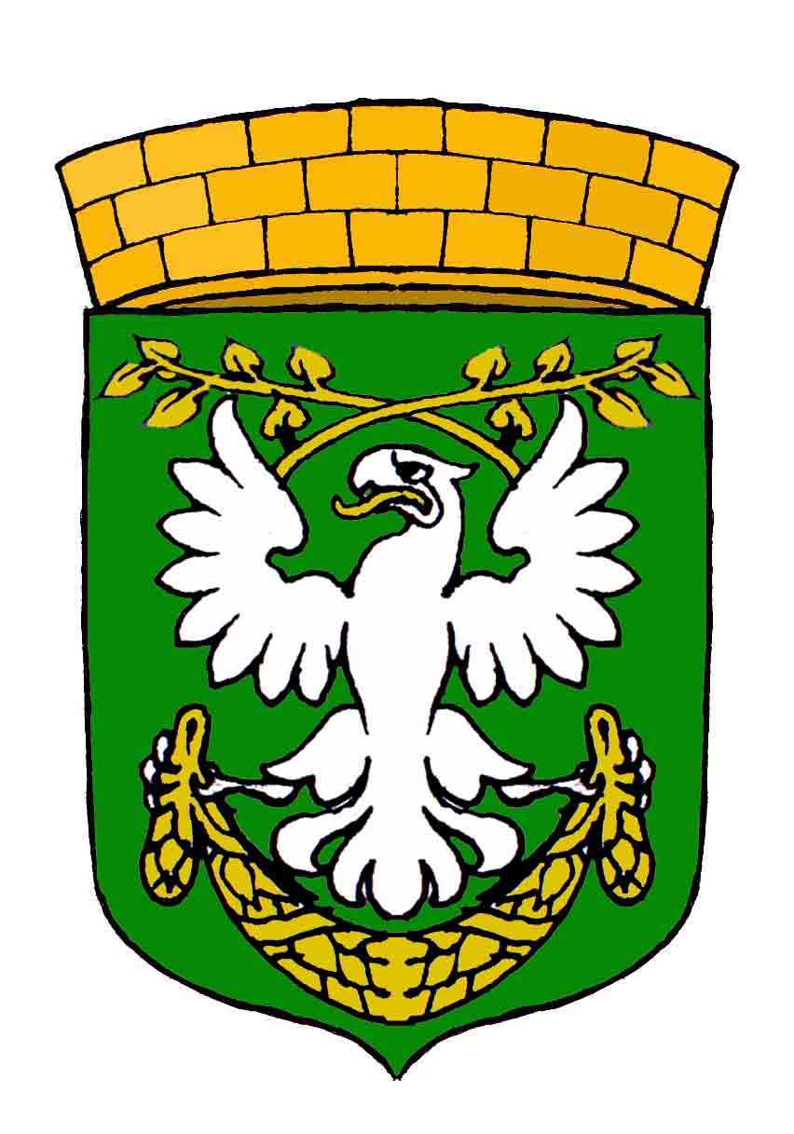

ПОЧЕТНЫЙ ЖИТЕЛЬ
муниципального образования
муниципальный округ
Пискаревка

Разворот удостоверения
М.П.  ______________________ (_____________________________________________) (личная подпись Почетного жителя) Ф.И.О. | Удостоверение N___  _________________________________________________________________  (фамилия, имя, отчество)  Решением Муниципального Совета  муниципального образования муниципальный округ Пискаревка  от «___»___________________20___г. №________  присвоено звание «Почетным жителем  муниципального образования муниципальный округ Пискаревка»  Глава муниципального образования  _________________________ _______________________________________  М.П. «____»____________________20____г.
  ЛИЧНОЕ  ФОТО | Санкт- Петербург  муниципальное образование  муниципальный округ  Пискаревка

Приложение № 2
к Положению
к Положению «О звании «Почетный житель
муниципального образования
муниципальный округ Пискаревка»

Диплом
Почетного жителя
муниципального образования
муниципальный округ Пискаревка

(формат А -3)

Санкт-Петербург
муниципальное образование
муниципальный округ
Пискаревка

ПОЧЕТНЫЙ ЖИТЕЛЬ
МУНИЦИПАЛЬНОГО ОБРАЗОВАНИЯ
МУНИЦИПАЛЬНЫЙ ОКРУГ
ПИСКАРЕВКА

Диплом N____________

__________________________________________________________________________
(фамилия, имя, отчество Почетного жителя)

Постановлением Муниципального Совета муниципального образования муниципальный округ Пискаревка от «___»___________________20___ года №__________ присвоено звание «Почетным жителем муниципального образования муниципальный округ Пискаревка»

Глава муниципального образования __________________ _____________________________
Ф.И.О.

М.П. «____»____________________20____г.

Приложение № 3
к Положению «О звании «Почетный житель
муниципального образования
муниципальный округ Пискаревка»

Описание
нагрудного знака
Почетного жителя
муниципального образования
муниципальный округ Пискаревка

Нагрудный знак Почетного жителя имеет вид прорезного медальона в виде серебряной (из белого металла) фигурки орла, заключенного в золотой (из желтого металла) овал, образованный ветвями (вверху) и гирляндой из таких же ветвей (внизу).  Медальон при помощи соединительного кольца крепится к прямоугольной колодке, покрытой зеленой эмалью и несущей надпись «Почетный житель МО Пискаревка» в следующем порядке: в верхней трети колодки знака расположено слово «Почетный», в средней трети - слово «житель», в нижней - словосочетание «МО Пискаревка». Надпись выполнена металлом под золото. | 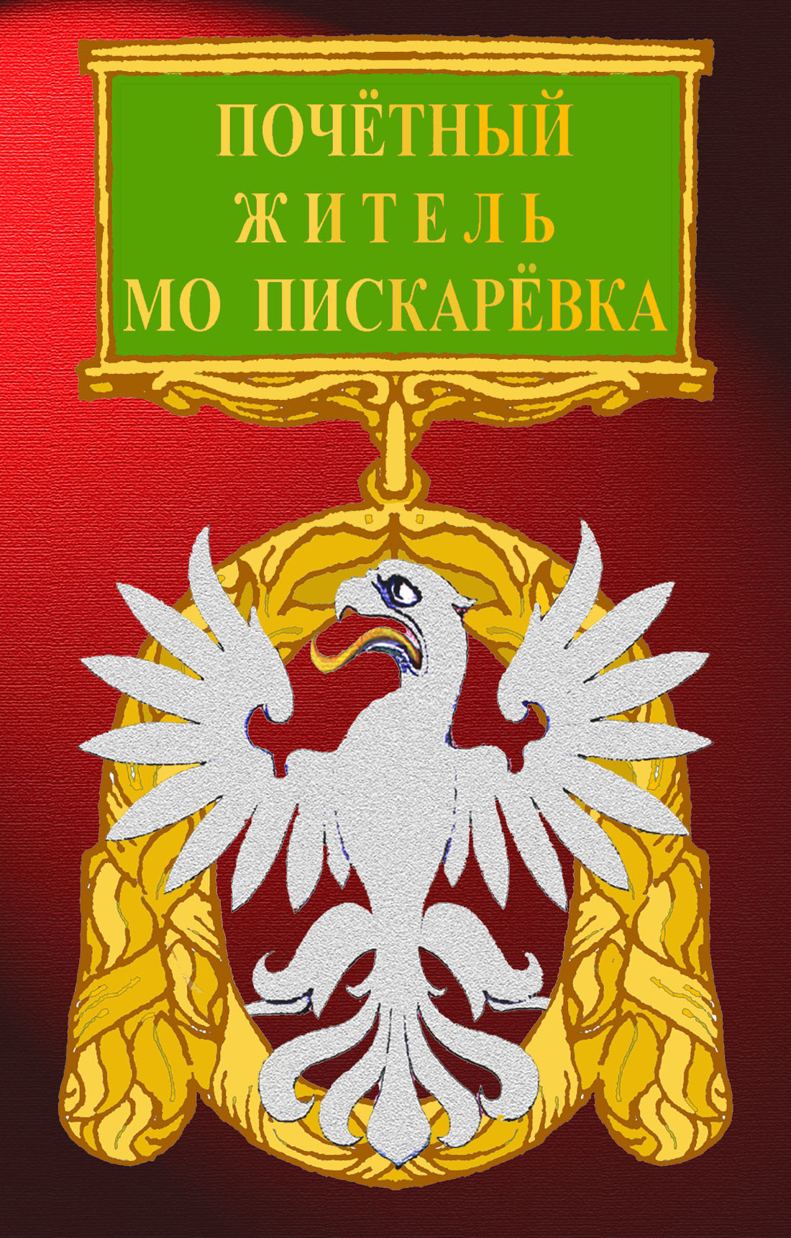
На оборотной стороне нагрудного знака указан его порядковый номер. Нагрудные знаки изготавливаются с винтовым или булавочным креплениями, расположенными на оборотной стороне колодки.

